Olszanica, dnia 19 lipca 2022 r.
OPIS PRZEDMIOTU ZAMÓWIENIA
w ramach projektu „Pod Biało-czerwoną”
- Lokalizacja:
lokalizacja montażu masztu na działce o numerze ewidencji gruntów 919/17 obręb Olszanica.
lokalizacja masztu

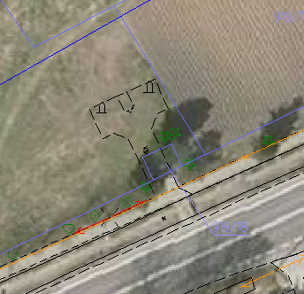
- Zamówienie obejmuje:
- demontaż bezszkodowy obecnego, istniejącego masztu z flagą wraz z wywozem w miejsce wskazane przez Zamawiającego,
- montaż fundamentów w gruncie pod maszt - wykop pod fundament, wylanie betonu i montaż kotw montażowych (wspornik zawiasowy) zgodnie ze specyfikacją producenta masztu,
- zakup i montaż masztu flagowego stożkowego kompozytowego polimerowego wzmacnianego włóknem szklanym, o profilu rury zwężającym się z dołu ku górze - 8 m wraz z flagą RP o wymiarach 1,2 m x 3,5 m.
- zakup i montaż tabliczki informacyjnej (wzór tabliczki zał. nr 2 do przedmiotowego zapytania) na podstawie masztu np. na kwadracie, na którym stanie maszt.

- Parametry/zdjęcie poglądowe:

- wysokość: 8 m
- ilość segmentów: 1 szt.
- min. średnica masztu (góra/dół): 65/120 mm
- rekomendowany rozmiar flagi: 1,2 m x 3,5 m
- profil masztu: stożek z kompozytu
- wnoszenie i opuszczanie flagi: linka wznosząca flagę prowadzona jest wewnątrz masztu, knaga zamykana na kluczyk
- zwieńczenia: kula/kopułka

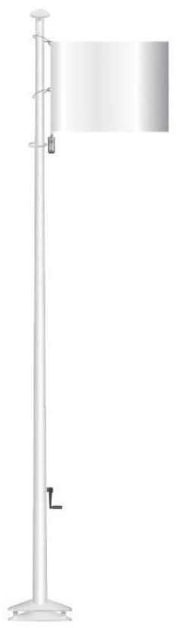
Rys. 1 – rys. poglądowy masztu

